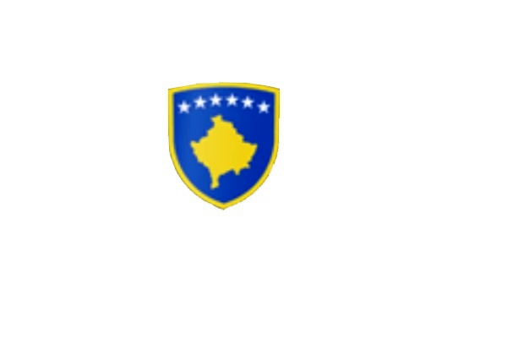

R E P U B L I K A E K O S O V Ë S 
KUVENDI I KOMUNËS NË MALISHEVË

_________________________________________________________________________________
Kuvendi i Komunës
Nr. 02/____
Datë: 11.10.2019

Në bazë të nenit 44 paragrafi 6 të Ligjit nr.03/L-040 për Vetëqeverisjen Lokale (“Gazeta zyrtare e Republikës së Kosovës” nr.28/15, qershor 2008), nenit 3 paragrafi 1 pika 1.3, nenit 6 të Udhëzimit Administrativ (MAPL) nr.02/2015, për mbajtjen e mbledhjeve të Kuvendit të Komunës, nenit 13,14 të Rregullores nr.02/175 datë: 31.05.2017 për punën e Kuvendit, Komiteteve dhe Komisioneve të Komunës së Malishevës, në pajtim me Statutin e Komunës së Malishevës nr.01/871 të datës: 12.11.2008.

Kryesuesi i Kuvendit të Komunës së Malishevës me datë: 11/10/2019 :

T H Ë R R E T

Mbledhjen e -III- (tretë) të jashtëzakonshme të Kuvendit të Komunës së Malishevës për vitin 2019, e cila do të mbahet ditën e Mërkurë me datë: 16.10.2019, duke filluar nga ora 10:00.
Mbledhja do të mbahet në sallën e Kuvendit të Komunës.
Ftohet z/zj. ______________________________ që të marr pjesë në këtë mbledhje.
Për këtë mbledhje propozoj këtë,

R E N D D I T E
- Shqyrtimi dhe miratimi i procesverbaleve: Procesverbalit të mbledhjes se -VII-, mbledhjes se -VIII- dhe mbledhjes se -I- urgjente të Kuvendit të Komunës për vitin 2019.
- Rishqyrtimi i vendimit të Kuvendit të Komunës nr.02/237 datë:10.04.2019 për caktimin e lokacionit “Park të Memorialit të UÇK-së” në Malishevë, sipas shkresës përcjellëse të MAPL-së nr.020-396/11 datë: 10.05.2019.
- Rishqyrtimi i vendimit të Kuvendit të Komunës nr.02/230 datë:10.04.2019, për caktimin e lokacionit për realizimin e projektit “Ndërtimi i shtëpisë së Komunitetit” sipas shkresës përcjellëse të MAPL-së nr.020-396/10 datë: 10.05.2019.
- Rishqyrtimi i vendimit të Kuvendit të Komunës nr.02/496 datë:02.09.2019, për caktimin e lokacionit për ndërtimin e objektit të Shoqatave të dala nga Lufta e UÇK-së në Malishevë, sipas kërkesës së MAPL-së nr.020-929/1 datë: 11.09.2019.
- Rishqyrtimi i vendimit të Kuvendit të Komunës nr.02/497 datë:03.09.2019, për bartjen dhe ridestinimin e mjeteve vetanake nga viti 2017 dhe 2018 në vitin 2019, sipas shkresës së MAPL-së nr.020-938/3 datë: 03.10.2019.

Ardhja e juaj është e domosdoshme.
Malishevë Tetor - 2019
Kryesuesi i Kuvendit
Rrahim Morina
______________

